Министерство образования Республики Беларусь

Учреждение образования

БЕЛОРУССКИЙ ГОСУДАРСТВЕННЫЙ УНИВЕРСИТЕТ   
ИНФОРМАТИКИ И РАДИОЭЛЕКТРОНИКИ

КАФЕДРА ИНФОРМАТИКИ

Отчет по лабораторной работе №2

“ Симметричная криптография. Симметричная криптография. СТБ

34.101.31-2011”

|  |  |
| --- | --- |
|  | Выполнил:  студент гр. 053504  Горожанкин В.О. |
|  | Проверил:  ассистент каф. информатики  Лещенко Евгений Александрович |

Минск 2023**СОДЕРЖАНИЕ**

1 Постановка задачи 3

2 Теоретическая часть 4

3 Программная реализация алгоритма 6

4 Вывод 7

5 Исходный код программы 8

# 1 ПОСТАНОВКА ЗАДАЧИ

В данной лабораторной работе необходимо реализовать программные средства шифрования и дешифрования текстовых файлов при помощи стандарта шифрования СТБ 34.101.31-2011. В соответствии с вариантом шифрование и дешифрование должно работать в режиме простой замены. Программное средство должно быть реализовано на языке программирования Python.

# 2 ТЕОРЕТИЧЕСКАЯ ЧАСТЬ

Входными данными алгоритмов зашифрования и расшифрования являются блок 𝑋 ∈{0, 1}128 и ключ 𝜃 ∈ {0, 1}256.

Выходными данными является блок 𝑌 ∈ {0, 1}128 — результат зашифрования либо расшифрования слова 𝑋 на ключе 𝜃: 𝑌 = 𝐹𝜃(𝑋) либо 𝑌 = 𝐹 −1

𝜃 (𝑋).

Входные данные подготавливаются следующим образом:

1 Слово 𝑋 записывается в виде 𝑋 = 𝑋1 ‖ 𝑋2 ‖ 𝑋3 ‖ 𝑋4, где 𝑋𝑖 ∈ {0, 1}32.

2 Ключ 𝜃 записывается в виде 𝜃 = 𝜃1 ‖ 𝜃2 ‖ . . . ‖ 𝜃8, 𝜃𝑖 ∈ {0, 1}32, и определяются

тактовые ключи 𝐾1 = 𝜃1, 𝐾2 = 𝜃2, . . . , 𝐾8 = 𝜃8, 𝐾9 = 𝜃1, 𝐾10 = 𝜃2, . . . , 𝐾56 = 𝜃8.

Подстановка 𝐻. Подстановка 𝐻 : {0, 1}8 → {0, 1}8 задается таблицей 2. В таблице используется шестнадцатеричное представление слов 𝑢 ∈ {0, 1}8. Если 𝑢 = IJ16, то значение 𝐻(𝑢) находится на пересечении строки I и столбца J. Например, 𝐻(A216) = 9B16. На рисунке 1 показана таблица подстановки.

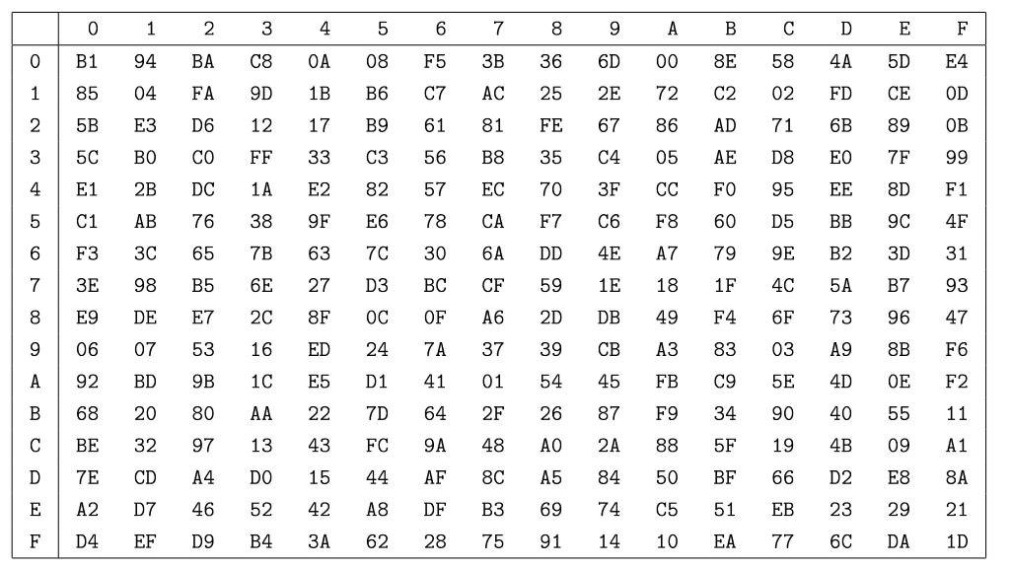

Рисунок 1 – Таблица подстановки *H*

Преобразования 𝐺𝑟 (𝑟 = 5, 13, 21). Преобразование 𝐺𝑟 : {0, 1}32 → {0, 1}32 ставит в соответствие слову 𝑢 = 𝑢1 ‖ 𝑢2 ‖ 𝑢3 ‖ 𝑢4, 𝑢𝑖 ∈ {0, 1}8, слово 𝐺𝑟(𝑢) = RotHi𝑟 (𝐻(𝑢1) ‖ 𝐻(𝑢2) ‖ 𝐻(𝑢3) ‖ 𝐻(𝑢4)) .

Переменные. Используются переменные 𝑎, 𝑏, 𝑐, 𝑑, 𝑒 со значениями из {0, 1}32.

На рисунке 2 показана схема зашифрования.

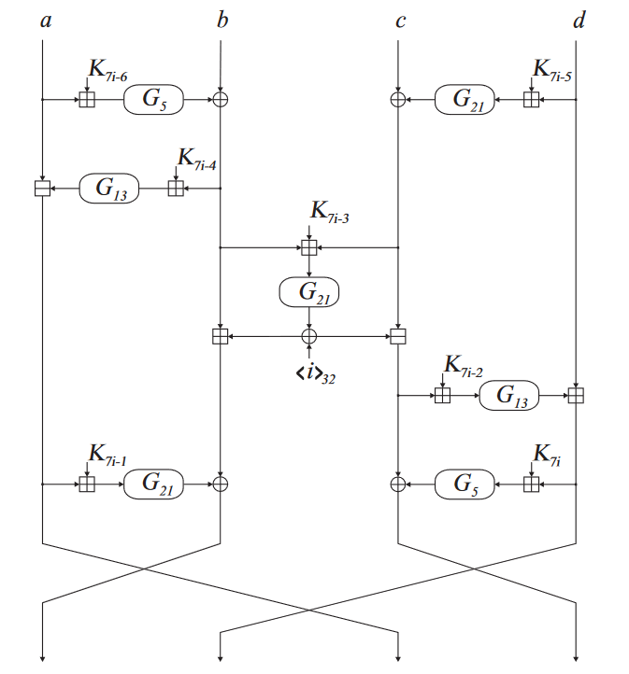

Рисунок 2 – Схема зашифрования

# 3 ПРОГРАММНАЯ РЕАЛИЗАЦИЯ АЛГОРИТМА

В качестве ключа шифрования используется строка *abcdefghijlmnop.* На вход подается сообщение, кратное 128 битам. В результате работы программы на экран выводится зашифрованное и расшифрованное сообщение. Вывод показан на рисунке 3.

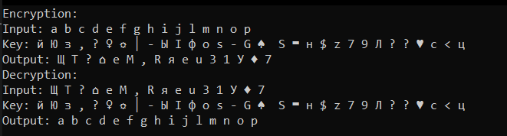

Рисунок 3 – Результат работы программы

# 4 ВЫВОД

СТБ 34.101.31-2011 определяет семейство криптографических алгоритмов шифрования и контроля целостности, которые используются для защиты информации при ее хранении, передаче и обработке. Настоящий стандарт применяется при разработке средств криптографической защиты информации.

# 5 ИСХОДНЫЙ КОД ПРОГРАММЫ

import struct

# H используется в шифровании как таблица подстановки входных данных. Каждый байт входных данных заменяется

# соответствующим байтом из списка H.

H = [

0xB1, 0x94, 0xBA, 0xC8, 0x0A, 0x08, 0xF5, 0x3B, 0x36, 0x6D, 0x00, 0x8E, 0x58, 0x4A, 0x5D, 0xE4,

0x85, 0x04, 0xFA, 0x9D, 0x1B, 0xB6, 0xC7, 0xAC, 0x25, 0x2E, 0x72, 0xC2, 0x02, 0xFD, 0xCE, 0x0D,

0x5B, 0xE3, 0xD6, 0x12, 0x17, 0xB9, 0x61, 0x81, 0xFE, 0x67, 0x86, 0xAD, 0x71, 0x6B, 0x89, 0x0B,

0x5C, 0xB0, 0xC0, 0xFF, 0x33, 0xC3, 0x56, 0xB8, 0x35, 0xC4, 0x05, 0xAE, 0xD8, 0xE0, 0x7F, 0x99,

0xE1, 0x2B, 0xDC, 0x1A, 0xE2, 0x82, 0x57, 0xEC, 0x70, 0x3F, 0xCC, 0xF0, 0x95, 0xEE, 0x8D, 0xF1,

0xC1, 0xAB, 0x76, 0x38, 0x9F, 0xE6, 0x78, 0xCA, 0xF7, 0xC6, 0xF8, 0x60, 0xD5, 0xBB, 0x9C, 0x4F,

0xF3, 0x3C, 0x65, 0x7B, 0x63, 0x7C, 0x30, 0x6A, 0xDD, 0x4E, 0xA7, 0x79, 0x9E, 0xB2, 0x3D, 0x31,

0x3E, 0x98, 0xB5, 0x6E, 0x27, 0xD3, 0xBC, 0xCF, 0x59, 0x1E, 0x18, 0x1F, 0x4C, 0x5A, 0xB7, 0x93,

0xE9, 0xDE, 0xE7, 0x2C, 0x8F, 0x0C, 0x0F, 0xA6, 0x2D, 0xDB, 0x49, 0xF4, 0x6F, 0x73, 0x96, 0x47,

0x06, 0x07, 0x53, 0x16, 0xED, 0x24, 0x7A, 0x37, 0x39, 0xCB, 0xA3, 0x83, 0x03, 0xA9, 0x8B, 0xF6,

0x92, 0xBD, 0x9B, 0x1C, 0xE5, 0xD1, 0x41, 0x01, 0x54, 0x45, 0xFB, 0xC9, 0x5E, 0x4D, 0x0E, 0xF2,

0x68, 0x20, 0x80, 0xAA, 0x22, 0x7D, 0x64, 0x2F, 0x26, 0x87, 0xF9, 0x34, 0x90, 0x40, 0x55, 0x11,

0xBE, 0x32, 0x97, 0x13, 0x43, 0xFC, 0x9A, 0x48, 0xA0, 0x2A, 0x88, 0x5F, 0x19, 0x4B, 0x09, 0xA1,

0x7E, 0xCD, 0xA4, 0xD0, 0x15, 0x44, 0xAF, 0x8C, 0xA5, 0x84, 0x50, 0xBF, 0x66, 0xD2, 0xE8, 0x8A,

0xA2, 0xD7, 0x46, 0x52, 0x42, 0xA8, 0xDF, 0xB3, 0x69, 0x74, 0xC5, 0x51, 0xEB, 0x23, 0x29, 0x21,

0xD4, 0xEF, 0xD9, 0xB4, 0x3A, 0x62, 0x28, 0x75, 0x91, 0x14, 0x10, 0xEA, 0x77, 0x6C, 0xDA, 0x1D

]

KeyIndex = [

[0, 1, 2, 3, 4, 5, 6],

[7, 0, 1, 2, 3, 4, 5],

[6, 7, 0, 1, 2, 3, 4],

[5, 6, 7, 0, 1, 2, 3],

[4, 5, 6, 7, 0, 1, 2],

[3, 4, 5, 6, 7, 0, 1],

[2, 3, 4, 5, 6, 7, 0],

[1, 2, 3, 4, 5, 6, 7]

]

def to_4bytes(value):

four_byte_value = value & 0xFFFFFFFF # Применение маски для ограничения в 4 байта

# Шаг 2: Применение операции двоичного дополнения (Two's complement)

if four_byte_value >= 2 ** 31:

four_byte_value -= 2 ** 32

return four_byte_value

def ROTL32(x, r):

return ((x << r) | (x >> (32 - r)))

def HU1(x, H):

return (H[((x >> 24) & 0xff)] << 24)

def HU2(x, H):

return (H[((x >> 16) & 0xff)] << 16)

def HU3(x, H):

return (H[((x >> 8) & 0xff)] << 8)

def HU4(x, H):

return (H[((x >> 0) & 0xff)] << 0)

def G(x, H, r):

return ROTL32(HU4(x, H) | HU3(x, H) | HU2(x, H) | HU1(x, H), r)

def SWAP(x, y):

return y, x

def load32(data):

return struct.unpack("<I", data)[0]

def store32(value):

p = bytearray(4) # Создаем байтовый массив длиной 4 байта (32 бита)

p[0] = (value >> 0) & 0xFF

p[1] = (value >> 8) & 0xFF

p[2] = (value >> 16) & 0xFF

p[3] = (value >> 24) & 0xFF

return p

def belt_init(ks, k, klen):

for i in range(32):

ks[i] = 0

key = [0] * 8

for i in range(8):

key[i] = load32(k[4 * i:4 * (i + 1)])

if klen == 16:

for i in range(16):

ks[i] = k[i]

ks[i + 16] = k[i]

elif klen == 24:

for i in range(24):

ks[i] = k[i]

ks[24:28] = struct.pack("<I", load32(k[0:4]) ^ load32(k[4:8]) ^ load32(k[8:12]))

ks[28:32] = struct.pack("<I", load32(k[12:16]) ^ load32(k[16:20]) ^ load32(k[20:24]))

elif klen == 32:

for i in range(32):

ks[i] = k[i]

def belt_encrypt(out, _in, ks):

a = load32(_in[0:4])

b = load32(_in[4:8])

c = load32(_in[8:12])

d = load32(_in[12:16])

e = 0

key = [0] * 8

for i in range(8):

key[i] = load32(ks[4 * i:4 * (i + 1)])

for i in range(8):

b = to_4bytes(b ^ G((a + key[KeyIndex[i][0]]), H, 5))

c = to_4bytes(c ^ G((d + key[KeyIndex[i][1]]), H, 21))

a = to_4bytes(a - G((b + key[KeyIndex[i][2]]), H, 13))

e = to_4bytes(G((b + c + key[KeyIndex[i][3]]), H, 21) ^ (i + 1))

b = to_4bytes(b + e)

c = to_4bytes(c - e)

d = to_4bytes(d + G((c + key[KeyIndex[i][4]]), H, 13))

b = to_4bytes(b ^ G((a + key[KeyIndex[i][5]]), H, 21))

c = to_4bytes(c ^ G((d + key[KeyIndex[i][6]]), H, 5))

a, b = SWAP(a, b)

c, d = SWAP(c, d)

b, c = SWAP(b, c)

out[0:4] = store32(b)

out[4:8] = store32(d)

out[8:12] = store32(a)

out[12:16] = store32(c)

def belt_decrypt(out, _in, ks):

a = load32(_in[0:4])

b = load32(_in[4:8])

c = load32(_in[8:12])

d = load32(_in[12:16])

e = 0

key = [0] * 8

for i in range(8):

key[i] = load32(ks[4 * i:4 * (i + 1)])

for i in range(8):

b = to_4bytes(b ^ G((a + key[KeyIndex[7 - i][6]]), H, 5))

c = to_4bytes(c ^ G((d + key[KeyIndex[7 - i][5]]), H, 21))

a = to_4bytes(a - G((b + key[KeyIndex[7 - i][4]]), H, 13))

e = to_4bytes((G((b + c + key[KeyIndex[7 - i][3]]), H, 21) ^ (7 - i + 1)))

b = to_4bytes(b + e)

c = to_4bytes(c - e)

d = to_4bytes(d + G((c + key[KeyIndex[7 - i][2]]), H, 13))

b = to_4bytes(b ^ G((a + key[KeyIndex[7 - i][1]]), H, 21))

c = to_4bytes(c ^ G((d + key[KeyIndex[7 - i][0]]), H, 5))

a, b = SWAP(a, b)

c, d = SWAP(c, d)

a, d = SWAP(a, d)

out[0:4] = store32(c)

out[4:8] = store32(a)

out[8:12] = store32(d)

out[12:16] = store32(b)